Proyecto Cupi2 | ISIS-1204 Algorítmica y Programación  Descripción
Ejercicio:
Autor:
Fecha:

Enunciado
Se necesita construir un programa (miniExplorer) que permita explorar el sistema de archivos almacenados en un computador y hacer búsquedas simples sobre el contenido de los directorios y archivos que allí se encuentran.
El programa debe ofrecer las siguientes opciones: (1) mover el explorador a uno de los subdirectorios del directorio actual que aparecen desplegados en la interfaz. En ese caso se actualiza el contenido de la ventana con la información respectiva. (2) Subir un nivel en la jerarquía de archivos, para llegar al directorio padre del actual. (3) Consultar las propiedades de un archivo que se encuentra desplegado en el explorador. En una caja de diálogo debe aparecer el nombre del archivo, su tamaño y la última fecha de modificación. (4) Crear un archivo de texto en el directorio actual, con un contenido definido por el usuario. Si por alguna razón no puede hacerlo, debe mostrar una ventana de diálogo mostrando el motivo. (5) Buscar una palabra de todos los archivos que se encuentran en el directorio actual del explorador. El usuario teclea una palabra y el programa busca y presenta al usuario la lista de los archivos de texto que la incluyen (que contienen al menos una palabra que comienza por la cadena dada por el usuario). Sólo se consideran archivos de texto aquéllos cuyo nombre termina con el sufijo .txt.
El programa debe comenzar la exploración situado en la raíz del disco C del computador, mostrando los directorios y archivos que allí aparecen. No se espera que el explorador se mantenga sincronizado con el contenido del sistema de archivos del computador. Es decir, si alguien crea o borra un archivo desde otro programa no es necesario que el resultado se refleje en el explorador.

Interfaz
La interfaz del miniExplorer se presenta a continuación:

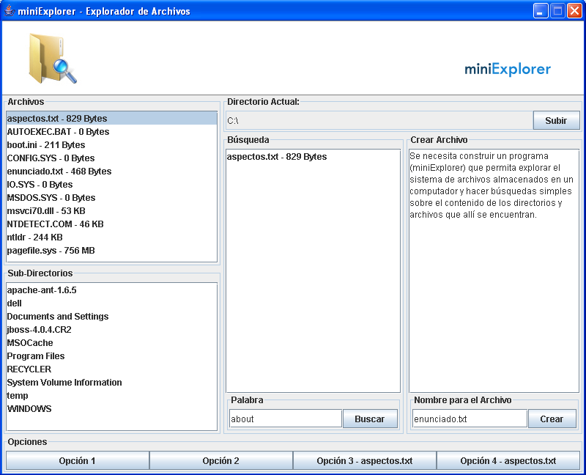
Ventana Principal
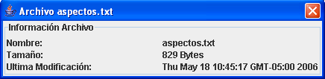
Diálogo con la información del Archivo

